第１３－６回いけばなクラブ講座（春の花）

日 時：平成３０年３月３日（土）１０時３０分～１２時３０分
場 所：文京区立アカデミー湯島 和室 (湯島天神側)
花 材：春の花
会 費：（花材込）NMC会員 2,500円、非会員 3,000円

昨年３月の兵頭さんの作品
花材：ユキヤナギ、ラッパ水仙、
ﾘｭｳｶﾃﾞﾝﾄﾞﾛﾝ、スターチス
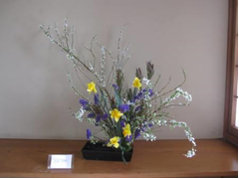

3/3は雛祭り、早くしまわないとお嫁に行き遅れる。何で？
お雛様をしまう時どうするの？
雛祭りのお話を参加者で語り合いましょう。帰ってから桃のお花を飾っても手遅れですので、春の花になります。乞う、ご期待を!!

第１週の土曜日の午前中に、いつもと違う時間を過ごして見ませんか？３月は湯島で梅祭り(2/8～3/8)の最後を楽しみましょう。月を追って季節のお花を仲間で生けて、情報交換をしましょう。日本の文化（いけばな）というと堅苦しいですが、お花に触れる機会を参加者で共有して楽しい時間を過ごします。
パワポ説明、デモンストレーションを参考に、実技に際しては花材に合わせて基本を
取り入れて生けて見ましょう。古流俊孝会の特徴の曲と根締りを忘れずに作品作りに取り込みましょう。
講師3名が、いつでも質問に答えられるよう待機していますので、時間内に作品が完成致します。写真撮影して後日、お手元へ・・・・。
お友達お誘い合わせて、新NMCホームページ（http://www.nmcnmc.jp）
/からお申し込み下さい。 皆様のお越しをお待ち致しております。
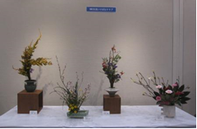
平成30年文京アカデミー生涯学習
フェアに出瓶しました。
（2月14・15日）
作品左から宮崎、吉田、松崎、月森

宮崎崇知・松崎崇和・英 崇公

